КГУ «Начальная школа села Карсак»
№ | ФИО педагога/тех.персонала | Наименование организации, должность | Фото3*4 | Нагрузка и расписание | № приказа и дата назначения | Какую категорию имеет, приказ № дата присвоения, наличие сертификатов | Сведения о перевдижении по образовательным учреждениям (приказ об увольнении №, дата, куда был трудоустроен)
1 | Агбаева Баян Кажибаевна | Заведующая КГУ «Начальная школа села Карсак» |  | 23 ч | № 19 2.07.2001 г | Педагог-эксперт  № 263 24.07.2018 г
2 | Нуртаева Роза Нурмадиевна | Учитель начальных классов  КГУ «Начальная школа села Карсак» | 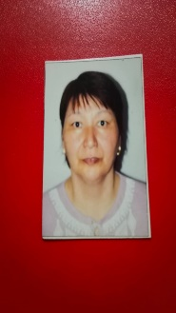 | 23 ч | № 32  21.10.1991 г | Педагог-эксперт  № 228 18.07.2019 г  Сертификат № 0538441  «Өрлеу» 26.05.2023 г
3 | Агбаева Ляззат Казбековна | Воспитатель предшкольного класса  КГУ «Начальная школа села Карсак» | 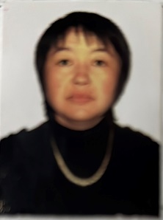 | 24 ч | № 1 01.09.2021 г | Сертификат № 0635467 «Өрлеу» 23.06.2023 г
4 | Игибаева Раушан Амангельдиновна | Сторож  КГУ «Начальная школа села Карсак» | 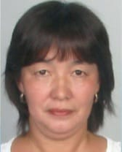 | 1 ст | № 20 01.09.1993 г | -
5 | Кусаинова Гульмира Досымбековна | Сторож  КГУ «Начальная школа села Карсак» | 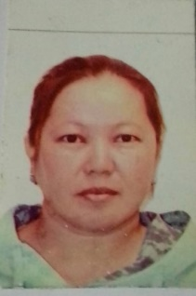 | 1 ст | № 24 08.04.2019 г | -
6 | Агбаева Роза Амангельдиновна | Сторож  КГУ «Начальная школа села Карсак» | 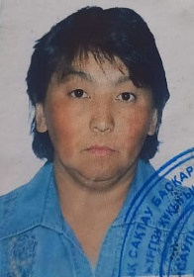 | 1 ст | № 13 30.05.2009 г | -

